OROSZ FANNI
képi ábrázolás
BA, 3. félév
Szegedi Tudományegyetem
Juhász Gyula Pedagógusképző Kar
Témavezető:
Roskó Gábor
egyetemi docens, SZTE JGYPK

Áttűnés

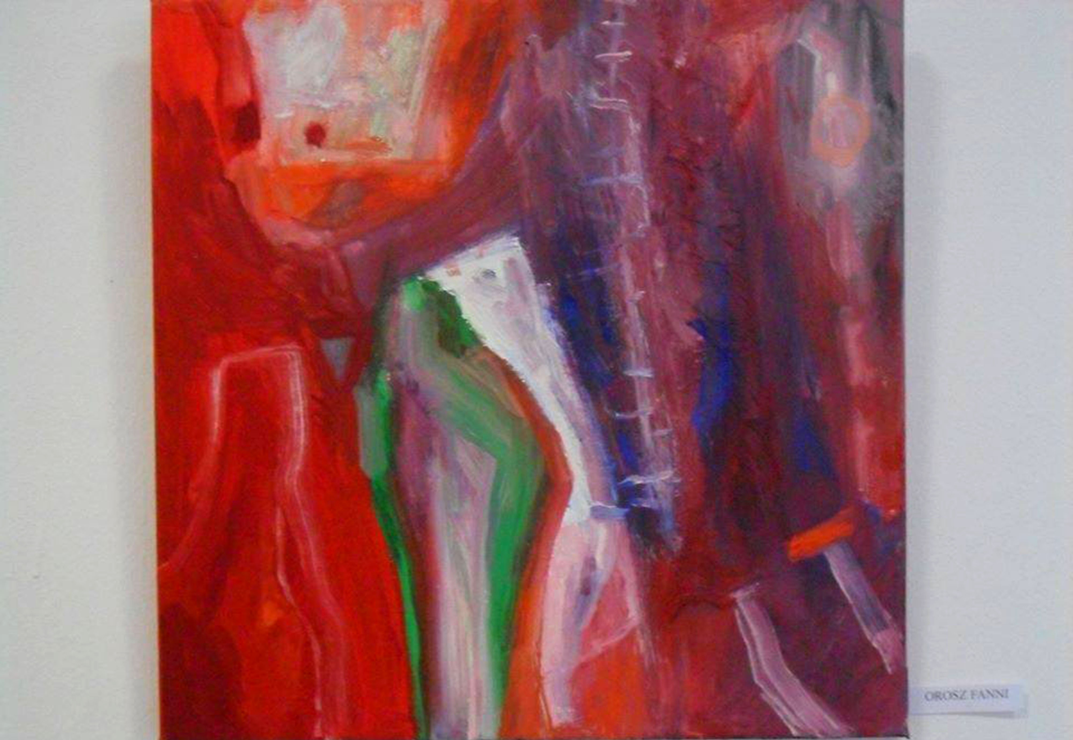
A 2013. évi Művészeti Diákköri Konferenciára készült pályamunkám egy 40 x 40 cm vászonra készült kép. A mű címe áttűnés. Akrillal készült, emellett más anyagú textúrát is felhasználtam a kép készítése során. A címadás számomra nem bír olyan nagy jelentőséggel, jobban szeretem nem korlátozni a befogadót a képeim kapcsán, mivel ezek belső impressziók és a szabadság meghagyása fontos számomra képen kívül, a befogadóra vonatkozóan is. Az ösztönösség és a tudatosság ötvözése fő szempont képalkotásaim során. A belső világomba szeretném a befogadót beavatni, egy atmoszférát teremteni a kép környezetében, ami lenyomata a bennem történt eseményeknek, lelkiállapotnak. Egyfajta szakralitás megteremtése azáltal, hogy az érzelmeknek emléket állítok. Ezek transzformálódnak, az örökös transzformálódás érzékeltetése szintén érdeklődésem középpontjában áll. A természeti elemek elrejtése és ennek koherenssé válása, vagy csak egy-egy elem megjelenítése intenzíven. E képemnél a komplementer színhasználatra helyeztem a hangsúlyt, ezt némi átmenettel ötvözve. A komplementer színhasználat megfelel az erőteljes érzelmek szimbólumának, az intenzitás érzékeltetésének, egyfajta feszültséget ad a képnek, emellett az átmenet, kékes-lilás színek használata megnyugtatja a képfelületet, és harmonikusabb légkört teremt a balansz érdekében.
Foglalkoztatott a vonal és a folt szerepe a képen, ezek összekapcsolódása, egymás mellett való működése a képfelületen. Úgy gondoltam, hogy a grafikusabb elemek használata konkrétumot ad, egyfajta kézzelfoghatóságot az amúgy inkább szellemi-érzelmi síkon működő képi valóságnak. Emellett nonfiguratív képalkotásban gondolkodtam, hogy a felület kapjon hangsúlyt, azzal érzékeltessem a kép hangulatát, és ez által ne vonja el a figyelmet olyan nagymértékben egy-egy konkrétabb motívum. A motívumok használata is megjelenik képemen, utalva itt a geometrikus formák; háromszög, kör, négyzet motívumokra. Nem csupán kompozíciós motívumok ezek, bizonyos jelentéssel bírnak. Kulcsmotívum a zöld figura, ami szimbolizálja a kép készítése során átélt érzelmeim kivetülését. Önmagam megtalálása inspirálta, és inspirálja mindig is az alkotást, valahova mindenképp haladok ezzel és épül a belső birodalmam, ahol van még mit felfedeznem. Fontosabb számomra a bent, mint a kint, és ez visszaköszön képeimen is.

